PLA R-30
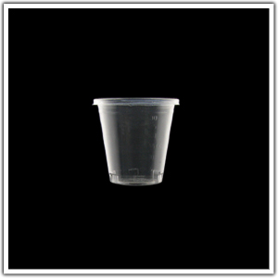
上Caliber：46 mm
下Caliber：30 mm
Height：44 mm
Capacity：30 cc
Weight：1.3 g
Material：PLA聚乳酸
Quantity：3000入/件
Packaging：纸箱(582*305*223)

PLA R-140
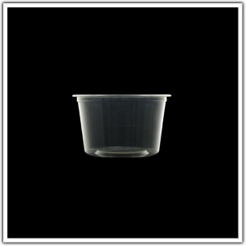
上Caliber：76 mm
下Caliber：58 mm
Height：45 mm
Capacity：140 cc
Weight：3.6 g
Material：PLA聚乳酸
Quantity：1000入
Packaging：纸箱(396*320*330)

PLA R-150
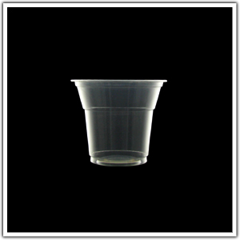
上Caliber：76 mm
下Caliber：48 mm
Height：65 mm
Capacity：146 cc
Weight：3.6 g
Material：PLA聚乳酸
Quantity：2000入
Packaging：纸箱(604*404*330)

PLA R-170
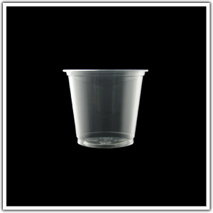
上Caliber：76 mm
下Caliber：50 mm
Height：65 mm
Capacity：170 cc
Weight：3.6 g
Material：PLA聚乳酸
Quantity：2000入
Packaging：纸箱(606*396*325)

PLA R-200
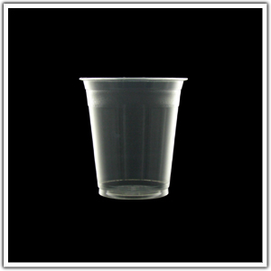
上Caliber：76 mm
下Caliber：50 mm
Height：82 mm
Capacity：200 cc
Weight：4.8 g
Material：PLA聚乳酸
Quantity：2000入
Packaging：纸箱(616*400*325)
PLA R-250
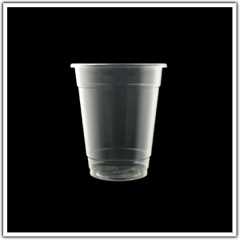
上Caliber：76 mm
下Caliber：48 mm
Height：87 mm
Capacity：243 cc
Weight：5.4 g
Material：PLA聚乳酸
Quantity：2000入
Packaging：纸箱(656*386*325)

PLA R-260
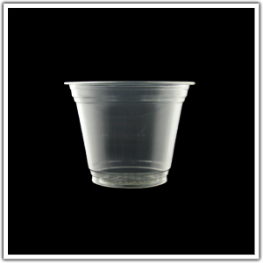
上Caliber：96 mm
下Caliber：60 mm
Height：74 mm
Capacity：290 cc
Weight：7.1 g
Material：PLA聚乳酸
Quantity：1000入
Packaging：纸箱(496*396*360)

PLA R-280
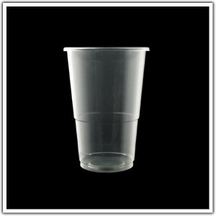
上Caliber：76 mm
下Caliber：48 mm
Height：105 mm
Capacity：300 cc
Weight：6.6 g
Material：PLA聚乳酸
Quantity：2000入
Packaging：纸箱(667*400*325)

PLA R-290
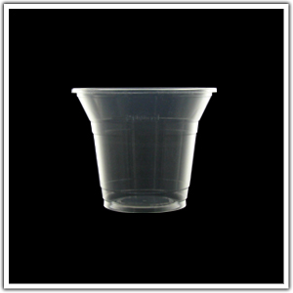
上Caliber：96 mm
下Caliber：60 mm
Height：80 mm
Capacity：292 cc
Weight：7.1 g
Material：PLA聚乳酸
Quantity：1000入
Packaging：纸箱(496*396*360)

PLA R-300
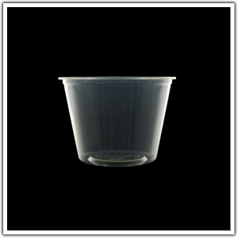
上Caliber：96 mm
下Caliber：62 mm
Height：68 mm
Capacity：300 cc
Weight：7.1 g
Material：PLA聚乳酸
Quantity：1000入
Packaging：纸箱(496*396*340)
PLA R-350
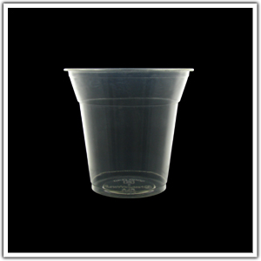
上Caliber：96 mm
下Caliber：60 mm
Height：91 mm
Capacity：350 cc
Weight：9.8 g
Material：PLA聚乳酸
Quantity：1000入
Packaging：纸箱(496*396*390)

PLA R-360
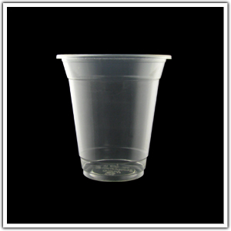
上Caliber：96 mm
下Caliber：62 mm
Height：103 mm
Capacity：382 cc
Weight：9.8 g
Material：PLA聚乳酸
Quantity：1000入
Packaging：纸箱(496*396*380)

PLA R-360Y
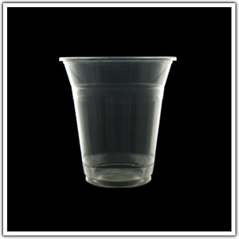
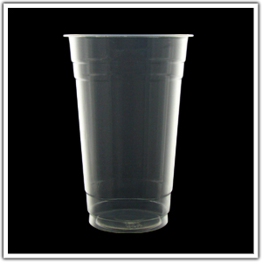
上Caliber：96 mm
下Caliber：62 mm
Height：103 mm
Capacity：360 cc
Weight：9.8 g
Material：PLA聚乳酸
Quantity：1000入
Packaging：纸箱(496*396*380)

PLA R-420
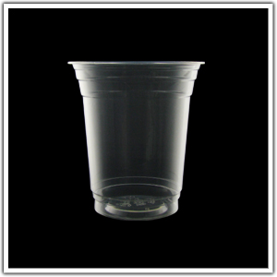
上Caliber：96 mm
下Caliber：62 mm
Height：105 mm
Capacity：420 cc
Weight：9.8 g
Material：PLA聚乳酸
Quantity：1000入
Packaging：纸箱(496*396*385)

PLA R-450
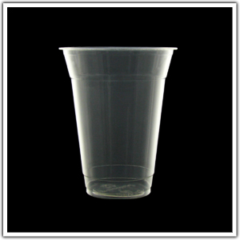
上Caliber：96 mm
下Caliber：60 mm
Height：121 mm
Capacity：450 cc
Weight：10.7 g
Material：PLA聚乳酸
Quantity：1000入
Packaging：纸箱(496*396*405)
PLA R-500Y
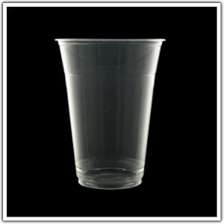
上Caliber：96 mm
下Caliber：60 mm
Height：125 mm
Capacity：500 cc
Weight：11.6 g
Material：PLA聚乳酸
Quantity：1000入
Packaging：纸箱(496*396*405)

PLA R-520
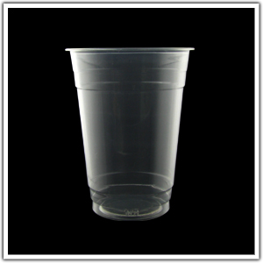
上Caliber：96 mm
下Caliber：60 mm
Height：123 mm
Capacity：520 cc
Weight：11.6 g
Material：PLA聚乳酸
Quantity：1000入
Packaging：纸箱(496*396*410)

PLA R-600
上Caliber：96 mm
下Caliber：62 mm
Height：142 mm
Capacity：600 cc
Weight：14.3 g
Material：PLA聚乳酸
Quantity：1000入
Packaging：纸箱(496*396*640)

PLA R-600Y
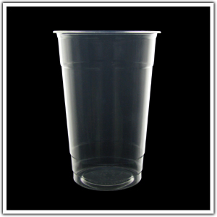
上Caliber：96 mm
下Caliber：60 mm
Height：139 mm
Capacity：607 cc
Weight：14.3 g
Material：PLA聚乳酸
Quantity：1000入
Packaging：纸箱(496*396*640)

PLA R-700Y
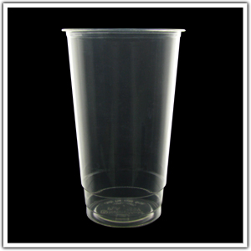
上Caliber：96 mm
下Caliber：62 mm
Height：151 mm
Capacity：714 cc
Weight：14.3 g
Material：PLA聚乳酸
Quantity：1000入
Packaging：纸箱(496*396*643)

PLA R-24
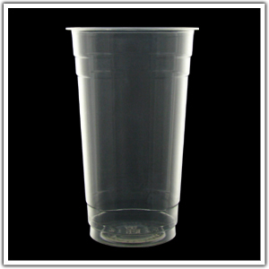
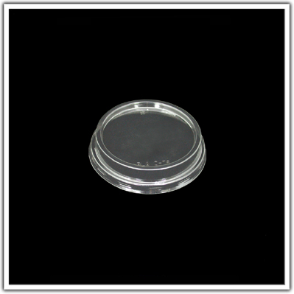
上Caliber：96 mm
下Caliber：62 mm
Height：152 mm
Capacity：700 cc
Weight：14.3 g
Material：PLA聚乳酸
Quantity：1000入
Packaging：纸箱(496*396*643)

PLA P-360
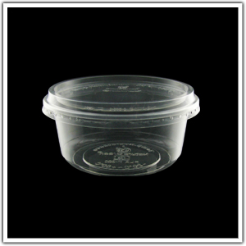
上Caliber：121 mm
下Caliber：90 mm
Height：51 mm
Capacity：360 cc
Weight：8.8 g
Material：PLA聚乳酸
Quantity：1000入
Packaging：纸箱(626*506*360)

PLA P-500
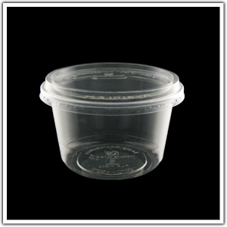
上Caliber：121 mm
下Caliber：90 mm
Height：73 mm
Capacity：500 cc
Weight：11.6 g
Material：PLA聚乳酸
Quantity：1000入
Packaging：纸箱(626*506*374)

PLA P-600
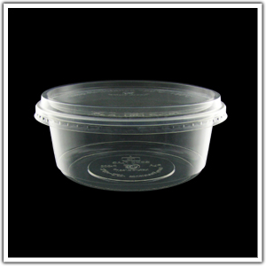
上Caliber：143 mm
下Caliber：mm
Height：54 mm
Capacity：600 cc
Weight：12.6 g
Material：PLA聚乳酸
Quantity：600入
Packaging：纸箱(591*446*355)

PLA P-700
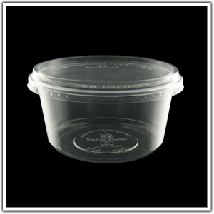
上Caliber：143 mm
下Caliber：mm
Height：69 mm
Capacity：700 cc
Weight：16.8 g
Material：PLA聚乳酸
Quantity：600入
Packaging：纸箱(591*446*370)
PLA C-76凸盖
Caliber：76 mm
Weight：3.4 g
Material：PLA聚乳酸
Quantity：2000入
Packaging：纸箱(490*420*345)

PLA C-96平盖
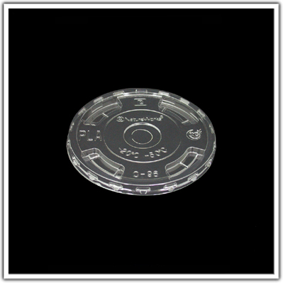
Caliber：96 mm
Weight：2.1 g
Material：PLA聚乳酸
Quantity：1000入
Packaging：纸箱(523*499*223)

PLA C-96圆盖
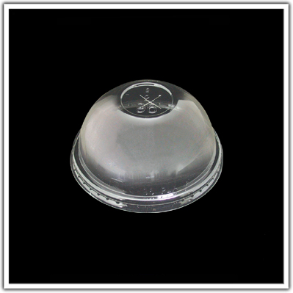
Caliber：96 mm
Weight：4.3 g
Material：PLA聚乳酸
Quantity：1000入
Packaging：纸箱(509*443*230)

PLA C-121凸盖
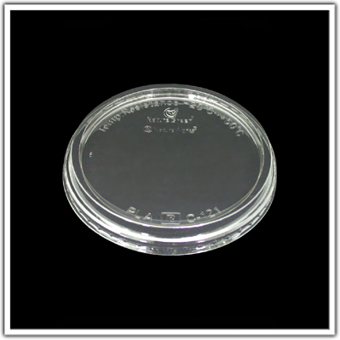
Caliber：121 mm
Weight：3.6 g
Material：PLA聚乳酸
Quantity：1000入
Packaging：纸箱(644*314*521)

PLA C-143凸盖
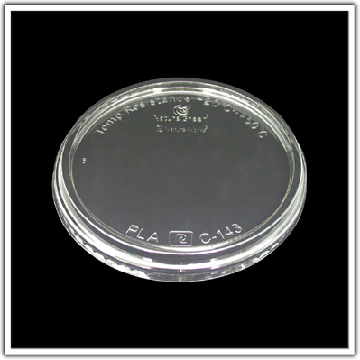
Caliber：143 mm
Weight：5.0 g
Material：PLA聚乳酸
Quantity：600入
Packaging：纸箱(456*314*605)

